UNIVERSIDADE FEDERAL DE MINAS GERAIS
FACULDADE DE MEDICINA
DEPARTAMENTO DO APARELHO LOCOMOTOR
Síndrome do impacto
Trata-se de uma síndrome dolorosa do ombro, que envolve os músculos do manquito rotador, de natureza microtraumática e degenerativa que ocorre com maior frequência entre os 40 e 50 anos de idade.
- Cite os músculos que compõem o manguito rotador. Qual deles é o principal acometido na síndrome do impacto?
- Cite profissões e esportes mais relacionados com a doença.

Pessoas que possuem acrômio curvo e ganchoso estão mais propensas a terem a doença. O formato e espessura do acrômio e a articulação acrômio-clavicular podem ser classificados segundo Bigliani & Morrison.
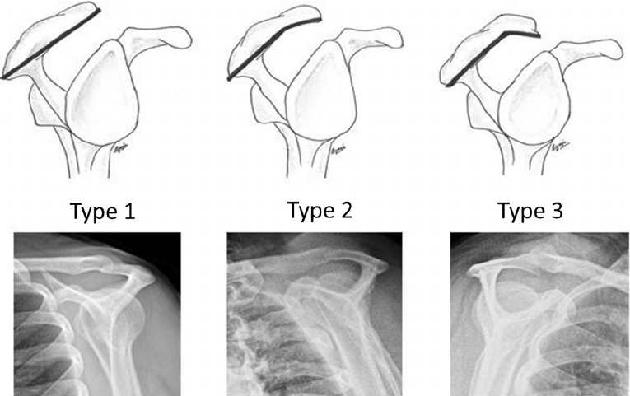

- Cite as 3 fases clínicas da síndrome do impacto segundo Neer:
I- Antes de 25 anos:
II- Entre 25 a 40 anos:
III- Depois dos 40 anos:
O diagnóstico da síndrome do impacto é clinico, utilizando história detalhada e exame físico com testes especiais.
- Abaixo estão descritos alguns testes importantes para o diagnóstico de síndrome do impacto. Descreva a realização do teste e como observamos a sua positividade.
Manobra de Neer
Manobra de Hawkins
Manobra de Yocum
Teste de Jobe (para integridade do tendão)
Teste de Patte
Teste de Gerber

O tratamento das fases I e II é conservador, feito com uso de anti-inflamatórios, bolsas de gelo, repouso e fisioterapia. Em casos de dor de forte intensidade, podemos fazer infiltração de anestésico e corticoide no espaço subacromial. O tratamento da síndrome na fase III e nas fases I e II sem melhora após 6 meses de tratamento conservador é cirúrgico.
A reeducação do paciente portador da síndrome é importante e visa impedir a realização de trabalhos ou práticas de esportes que exijam o posicionamento do membro superior acima do nível dos ombros.

